
Etappe 1 : Vor dem sehen (avant de voir la vidéo)
1. Beschreibe diese Person und mach Hypothesen
Décris cette personne et fais des hypothèses.

Alter : sie ist vielleicht Aussehen : ihr Haar ist Ihre Augen sind Sie trägt
Jahre alt


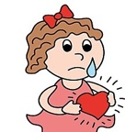
Was oder an wen denkt sie vielleicht gerade ? A quoi ou à qui pense-t-elle peut-être en ce moment ?

Wie fühlt sie sich vielleicht ? Comment se sent-elle peut-être ?

Etappe 2 – beim Hören (en écoutant)

Hör dir das Lied bis 00:59 an. Ecoute la chanson jusqu'à 00:59
- Welche Art von Musik singt Mathea ? Quel style de musique chante Mathea ?

Rap – Country – Oper – Hiphop – Schlager – Rock – Pop – Reggea

- Wie ist die Musik? Kreise ein. Comment est la musique? Entoure.

rythmisch – langsam – schnell – ruhig – hektisch – traurig – fröhlich – lustig – schön – romantisch

- Sieh dir jetzt das ganze Video an. Was ist richtig ? Was ist falsch ? Regarde maintenant toute la vidéo. Qu'est-ce qui est vrai, qu'est-ce qui est faux ?

  - Mathea hat blonde Haare.
  - Sie tanzt allein.
  - sie trägt ein weißes Kleid.
  - sie trägt eine Halskette und Ohrringe.
  - sie fährt mit dem Bus.
  - sie tanzt in einem Zimmer.
  - im Video ist auch ein Junge.
  - sie küsst einen jungen Mann.
    - sie singt für ihre Mutter.
4. Hier ist der Refrain des Lieds. Setz die folgenden Wörter
im Text ein. Voici le refrain de la chanson. Remets les mots dans le texte. https://www.youtube.com/watch?v=g-12PRCBYPI
erklären – sagen – lieb - müssen – kenn - sind – zwei - gibt
Und wenn wir schon dabei_
, -bei sind, -bei sind
Wir beide dringend was klären
Jetzt wo wir allein sind, -lein sind, -lein sind Versuch ichs dir jetzt mal zu
Wie ich grad drauf bin, so ich mich nicht Ich mich nicht, wusste gar nicht, dass es sowas Und wenn wir schon dabei sind, -bei sind, -bei sind Wollt dir nur
Dass ich dich Dass ich dich lieb


- Was ist das Thema in diesem Lied ? Kreuze an.
Quel est le thème de cette chanson ? Coche. Das Thema ist ….
  - die Natur
  - die Freundschaft
  - die Liebe
  - die Familie
6. Assoziiere Bild und text. Associe images et textes.

- sich umarmen
- sich küssen
- den anderen vermissen
- eine Liebeserklärung machen
- zusammen sein  

Etappe 3 : nach dem Sehen (après avoir vu la vidéo)

- Hier ist eine Kurzbiographie von Mathea. Wohin gehören diese Wörter ? Voici une courte biographie de Mathea. Remets les mots dans le texte.

Debütsingle - Salzburg – Wettbewerbs - The Voice of Germany – Sängerin - gewonnen – 1998

Mathea Elisabeth Höller, ist eine österreichische __________________ und wurde am 13. Juli _________ in
Bruck an der Großglocknerstraße, _____________ geboren.
Im Jahre 2016, nimmt sie an der 6. Staffel der Castingshow ____________________________teil. Sie kam
bis in die dritte Phase des ________________, hat aber The Voice of Germany nicht __________________.
Im Oktober 2018 veröffentlichte Mathea ihre __________________, dass den Titel 2x trägt.
Mathea lebt seit 2017 in Wien. Zu ihren Vorbildern zählen Alicia Keys und RAF Camora.

- Wie fndest du das Lied und die Sängerin ? Comment trouves-tu la chanson et la chanteuse ? schön – Sexy – talentiert – langweilig – uninteressant – lächerlich – modern
Ich finde

- Zum Thema Liebe gibt es viele Wörter. Finde die passende Übersetzung. Il y a beaucoup de mots autour du thème de l'amour. Trouve les traductions qui conviennent.

  - le coeur
  - briser le cœur de qqn
  - s'embrasser (donner un baiser)
  - tu me manques !

  - rompre avec qqn
  - le chagrin d'amour
  - la chanson d'amour
  - la déclaration d'amour
  - aimer qqn
  - s'aimer
  - tomber amoureux
  - avoir des papillons dans le ventre
  - m'aimes-tu ?
die Liebe l'amour
Liebst du mich ?
______________________
das Herz le coeur
  - sich lieben
  - Schmetterlinge im Bauch haben
  - sich verlieben
  - du fehlst mir !
  - die Liebeserklärung
  - sich küssen
  - das Liebeslied
  - mit jemandem Schluss machen
  - jemandem das Herz brechen
  - der Liebeskummer
  - das Herz
  - jemanden lieben
  - liebst du mich ?
___________________________________ briser le cœur de quelqu'un

________________________ s'embrasser

________________________ tomber amoureux
Jemanden lieben
________________________

________________________
La déclaration d'amour
___________________________________
rompre avec quelqu'un
________________________
Tu memanques !
der Liebeskummer
________________________
das Liebeslied
________________________
Schmetterlinge im Bauch haben
___________________________________

Mathea https://www.youtube.com/watch?v=g-12PRCBYPI

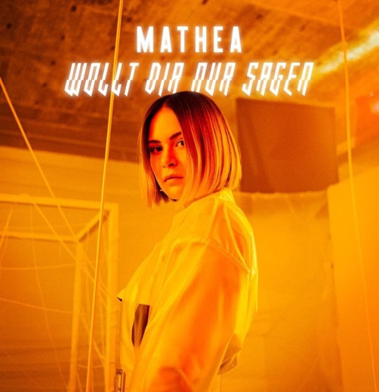
Wollt Dir Nur Sagen

Ganz ehrlich, wärens nicht wir, würd ichs uns nicht gönnen Wenn ich Sina wär, könnt ich mich nicht mehr hören
Ich wiederhol mich nur, werd von mir selbst genervt Nicht von dir zu reden fällt mir echt grad richtig schwer

Und wenn wir schon dabei sind, -bei sind, -bei sind Wir beide müssen dringend was klären
Jetzt wo wir zwei allein sind, -lein sind, -lein sind Versuch ichs dir jetzt mal zu erklären
Wie ich grad drauf bin, so kenn ich mich nicht
Ich mich nicht, wusste gar nicht, dass es sowas gibt Und wenn wir schon dabei sind, -bei sind, -bei sind Wollt dir nur sagen
Dass ich dich lieb Dass ich dich lieb

Ich glaub, es kann passieren Dass ich für immer bleib
Bin ich unterwegs, bist du mein Daheim Check zum ersten Mal ob du für FaceTime bist
Mir ist jetzt endlich klar, wovon Alicia eigentlich singt

Und wenn wir schon dabei sind, -bei sind, -bei sind Wir beide müssen dringend was klären
Jetzt wo wir zwei allein sind, -lein sind, -lein sind Versuch ichs dir jetzt mal zu erklären
Wie ich grad drauf bin, so kenn ich mich nicht
Ich mich nicht, wusste gar nicht, dass es sowas gibt Und wenn wir schon dabei sind, -bei sind, -bei sind Wollt dir nur sagen
Dass ich dich lieb Dass ich dich lieb Dass ich dich lieb
Und wenn wir schon dabei sind, -bei sind, -bei sind Wollt dir nur sagen
Dass ich dich

So wie ich drauf bin, so kenn ich mich nicht Mich nicht, wusste garnicht, dass es sowas gibt
Und wenn wir schon dabei sind, -bei sind, -bei sind Wollt dir nur sagen
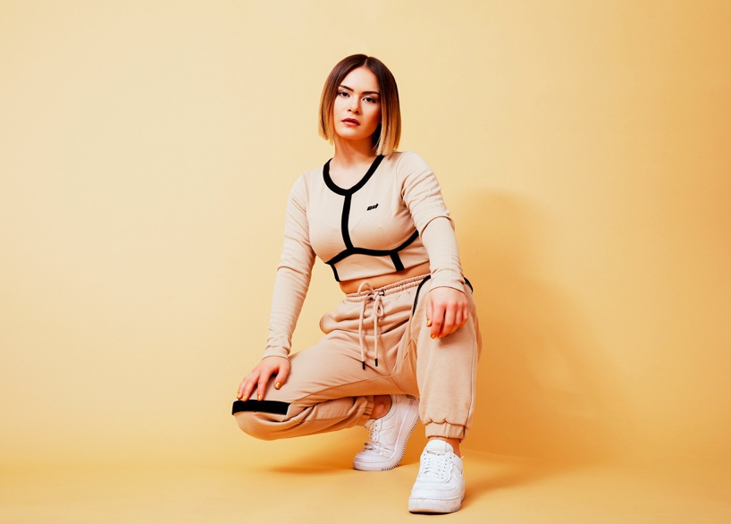
Dass ich dich lieb

